Хід (Traverse): введення, урівноваження та звіт замикання
Мета: зафіксувати геодезичний хід у Traverse Editor, виконати урівноваження (Compass/Transit), сформувати звіт замикання.
Вихідні дані:
- Координати вихідних пунктів/орієнтирів
- Журнал вимірів (кут, лінія)
Покрокова інструкція:
1. Відкрийте «Survey → Traverse Editor». Додайте вихідний пункт (Set Out).
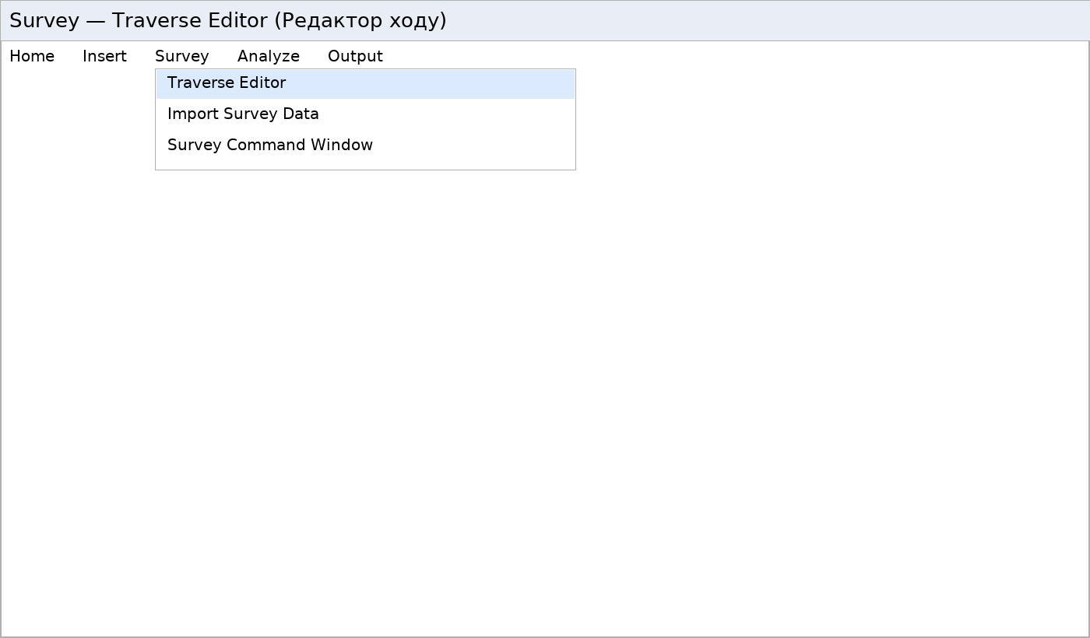
Survey → Traverse Editor
2. Введіть послідовність напрямків та ліній (BS/FS), визначте замикання.
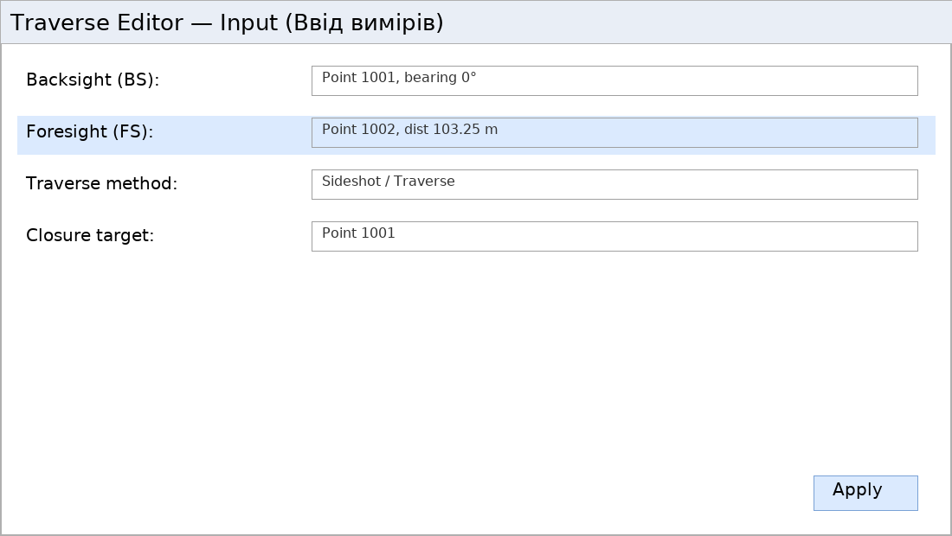
Traverse Editor → Input
3. «Analyze → Traverse Adjustment»: оберіть Compass/Transit, зафіксуйте контрольні точки.
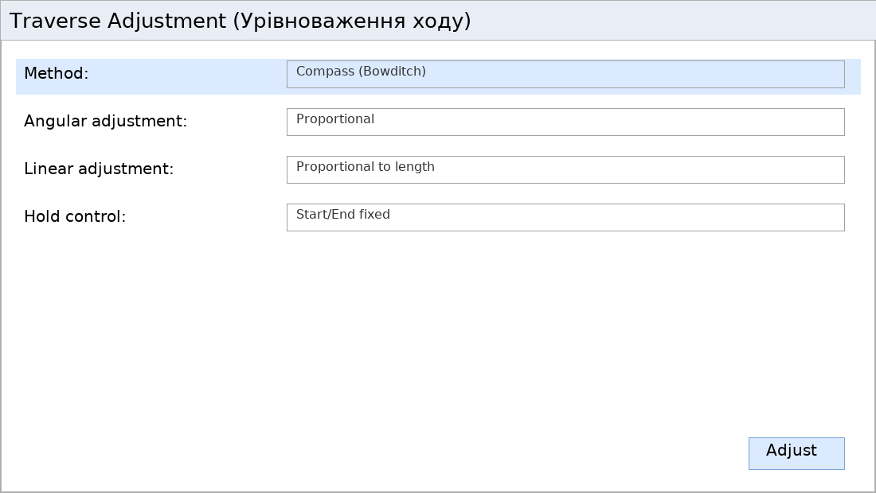
Analyze → Traverse Adjustment
4. Перегляньте Closure Report, експортуйте у PDF/CSV.
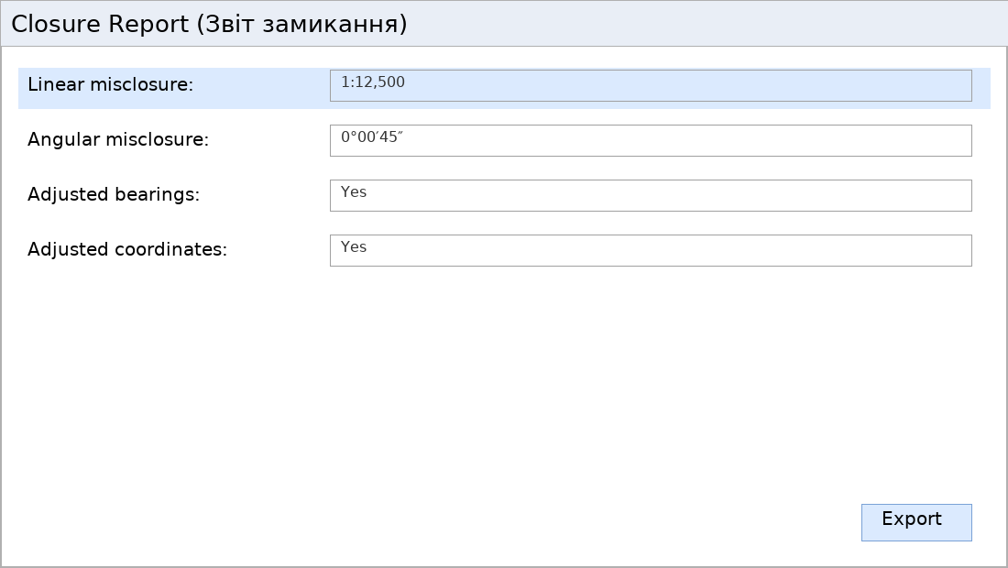
Report → Export

